ДРЕВО ДИНАСТИИ РОМАНОВЫХ
……………………………………………………
От Петра l до Александра III
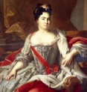
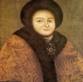
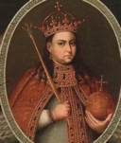
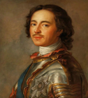
Екатерина I Алексеевна
(1725-1727)
-Власть была в руках Александра Меншикова
-Снижен подушный налог из-за неурожаев
-Деятельность ограничивалась в основном решению мелких вопросов
Петр I (1682-1725)
-Первый российский император
-Провел ряд крупных реформ
-Основал город Санкт-Петербург

Софья Алексеевна (1682-1789)
-Регент Петра I
-Заключила мирный договор с Польшей
-Организовала два похода против крымских татар

Евдокия Лопухина
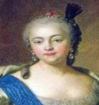
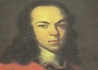
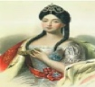
Елизавета Петровна
(1741-1761)
-Началась эпоха Просвещения
-Большую роль в правлении сыграли ее фавориты
-Во время ее правления не было казни

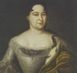
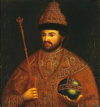
Алексей Петрович
Анна Петровна
Прасковья Салтыкова
Иван V Алексеевич
(1682-1696)
-Никогда напрямую не занимался гос. делами

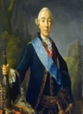
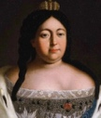
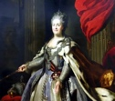
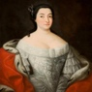
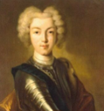
Екатерина II Алексеевна
(1762-1796)
-Приняла новое законодательство
-Появление денежных бумаг
-Манифест «о свободе предпринимательства»

Петр II Алексеевич
(1727-1730)
-Власть находилась у Верховного тайного совета
- Отмена поворотного налога
-Столица перенесена в Москву

Петр III Федорович
(1761-1762)
-Манифест о вольности дворянства
-Ликвидация канцелярии тайных розыскных дел
-Указ о своде вероисповедания

Анна Ивановна
(1730-1740)
-Восстановление Сената
-Создание Канцелярия тайных розыскных дел
-Коалиционная война за польское наследство

Екатерина Ивановна
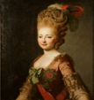
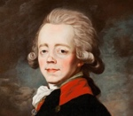
Павел I Петрович
(1796-1801)
-Военная реформа
-Введение трехдневной барщины для крепостных крестьян
-Ослабление позиций дворянства

Иван VI Антонович
(1740-1741)
-За него правила его мать Анна Леопольдовна
Николай I Павлович
(1825-1855)
-Восстание декабристов
-Появление жёстких цензур
-Начало промышленного переворота

Александр II Николаевич
(1855-1881)
-Сокращен срок военной службы
-Объявил амнистию декабристам
-Манифест об отмене крепостного права
Анна Леопольдовна
-Регент Ивана VI
-Принятие «Устава о банкротстве»
-Введение Суконного регламента

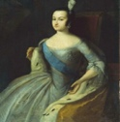
Мария Федоровна

Александр I Павлович
(1801-1825)
-Издание указа «о вольных хлебопашцах»
-Учреждение Государственного Совета
-Отечественная война 1812

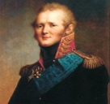
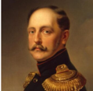
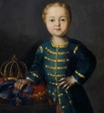

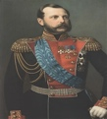

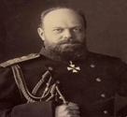
Александр III Николаевич (1881-1894)
-Стремительное развитие экономики
-Курс на союз с Францией
-Провел ряд контрреформ

